FLUSSO PROGETTO TIASSISTO24 (rev1)
FASE | DESCRIZIONE E PARTNER LEAD | ILLUSTRAZIONE VISIVA
1 | Targa Telematics attraverso la scatola nera raccoglie i dati di salute ed utilizzo del veicolo (es. km percorsi, spie di malfunzionamento e parametri di utilizzo).  Solera mediante la dashcam e l’app di supporto del sistema Protect by Smartdrive monitora i comportamenti del driver sia in termini di sicurezza che di corretto stile di guida. | 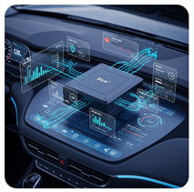
2 | Targa Telematics recepisce i dati e determina il fabbisogno in termini di intervento manutentivo. Targa migliorerà il grado di accuratezza degli algoritmi impiegati per il calcolo degli indici di performance. Si precisa che non sono richiesti sensori aggiuntivi rispetto a quelli già installati a bordo veicolo. Targa intende anche implementare un modello per la stima del costo del tagliando e dei pezzi di ricambio, grazie anche alla collaborazione con Rhiag. Questo darebbe un aumento della qualità del servizio. Sempre in quest’ottica si può pensare di lavorare sulla “Tassonomia in ambito DTC (Diagnostic Trouble Code), ovvero definire una corrispondenza tra il “malessere del veicolo” e il DTC, in modo da ridurre i tempi attuali di processo, in particolare efficientare la fase di approvazione del preventivo.  Targa potrebbe ampliare allo “use case” delle flotte di noleggio a lungo termine tramite le proprie partnership. | 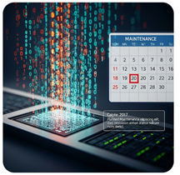
3 | L’Università dovrebbe sviluppare modelli AI di analisi predittiva utili a programmare al meglio quando il veicolo deve andare in manutenzione, ottenendo il miglior match tra i dati di Targa, Solera, Rhiag e la pianificazione degli slot disponibili dei punti di assistenza tramite il tool di tiassisto24. | 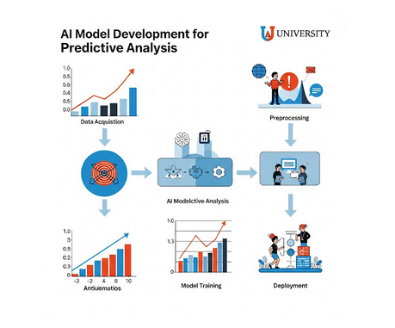
4 | Sulla base della predizione condotta dal modello dell’Università, implementato nella piattaforma di tiassisto24, si potrà agevolare l’appuntamento del driver, con relativo impatto anche sulla sicurezza, in quanto incrementando il livello di accuratezza dei modelli si opera in prevenzione sulle attività di manutenzione. In questa fase tiassisto24 metterà a disposizione la sua webapp, opportunamente aggiornata per programmare gli appuntamenti e gestire anche i pezzi di ricambio, attraverso l’interazione con Rhiag e loro officine. | 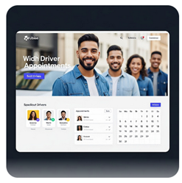
5 | Il Driver si reca presso l’officina per effettuare l’intervento di manutenzione ed utilizza le parti di ricambio che fornisce RHIAG. | 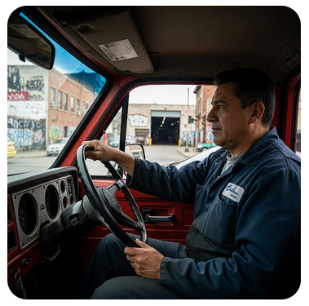
6 | L’intervento manutentivo viene gestito mediante Blockchain che sarà implementata da ASTRAKODE. | 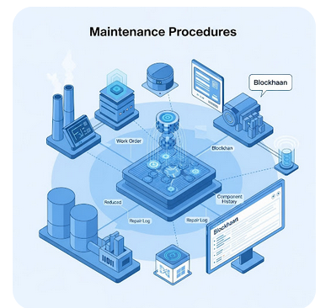
7 | UD’ANET si occuperà di supportare il tecnico dell’officina per la fase di riparazione sviluppando un modulo della vs piattaforma (o esterno) basato su AR, quindi interviene essenzialmente alla fine del flusso. | 